ESCEARIO PROBADO: | ingresar y validar informacion de tramites cambio de SIM card
ID ESCENARIO
FECHA DE PRUEBA: | 27/08/2026 15:28:42
CONCLUSIÓN DE PRUEBAS | 1. Usuario ya tiene sesión iniciada  2. Información Inicial  a. Validar versión APP.  3. El usuario hace scroll hasta el menú Empresas y negocios  4. Ingresar a informacion de tramites  5. validar version de miniprograma  6. ingresar Traslado  7. como pudo realizar el cabio de SIM card para mi empresa  ❌ Falló en el paso: 7. como pudo realizar el cabio de SIM card para mi empresa  La prueba finaliza con inconsistencias funcionales. Motivo: Invalid element state exception: Unable to perform W3C actions. Check the logcat output for possible error reports and make sure your input actions chain is valid.
LINEA Y PLAN | 310 263 2840
TIEMPO DE EJECUCIÓN: | 1 min 25 seg

1. Usuario ya tiene sesión iniciada

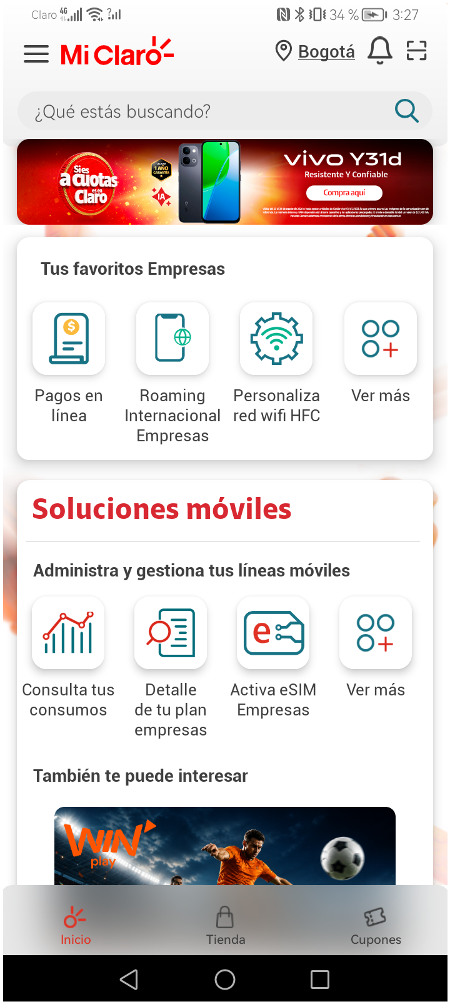
2. Información Inicial
a. Validar versión APP.

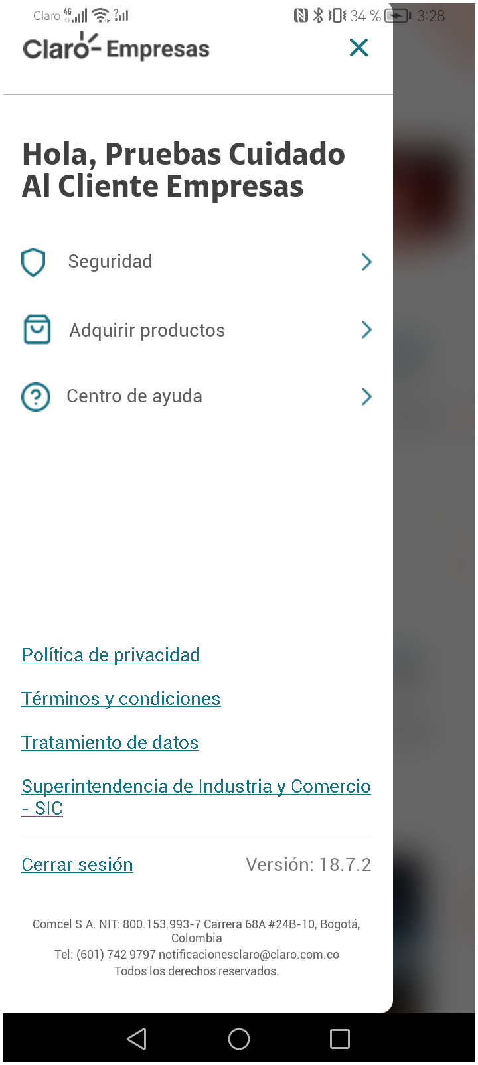
3. El usuario hace scroll hasta el menú Empresas y negocios

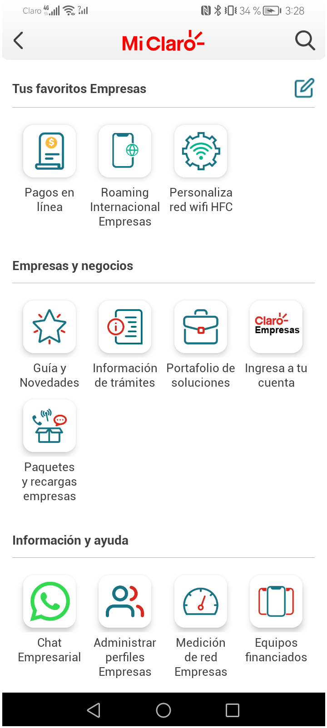
4. Ingresar a informacion de tramites

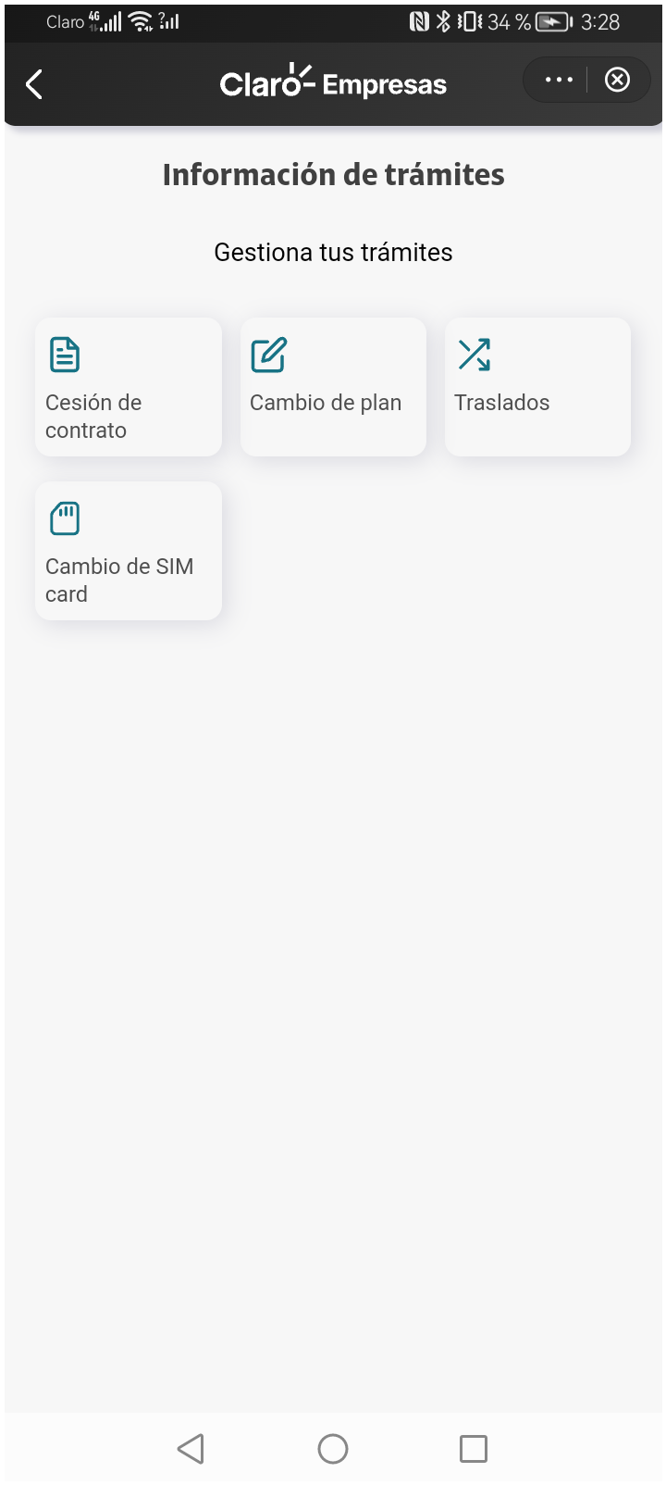
5. validar version de miniprograma

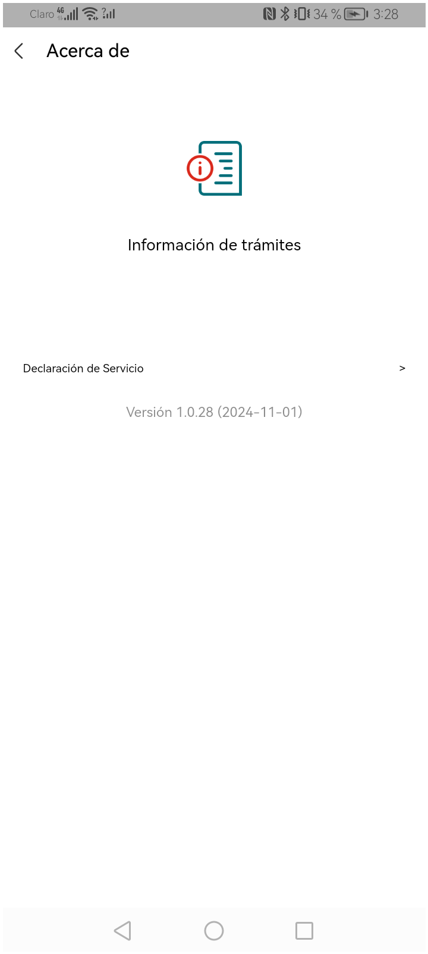
6. ingresar Traslado


7. como pudo realizar el cabio de SIM card para mi empresa

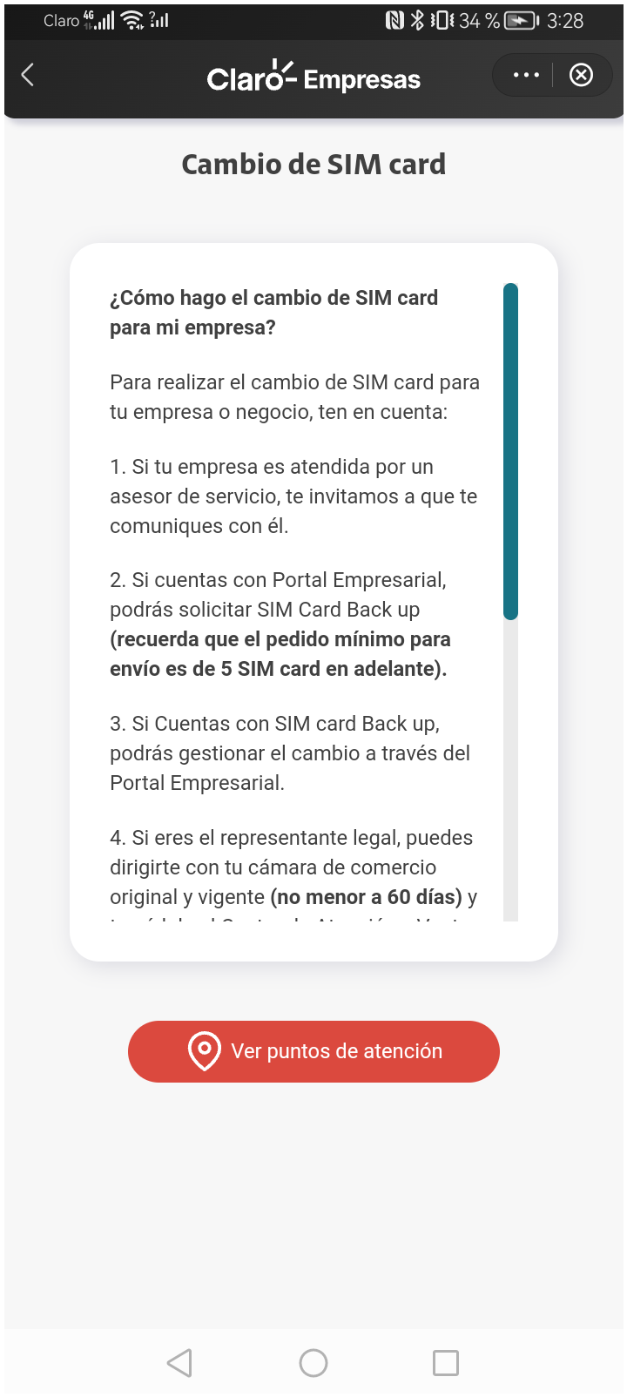
RESULTADO: FALLIDO
Paso donde falló: 7. como pudo realizar el cabio de SIM card para mi empresa
Motivo del fallo: Invalid element state exception: Unable to perform W3C actions. Check the logcat output for possible error reports and make sure your input actions chain is valid.
Pantalla en el momento del fallo:
